Do plánu Kutné Hory zakreslete:
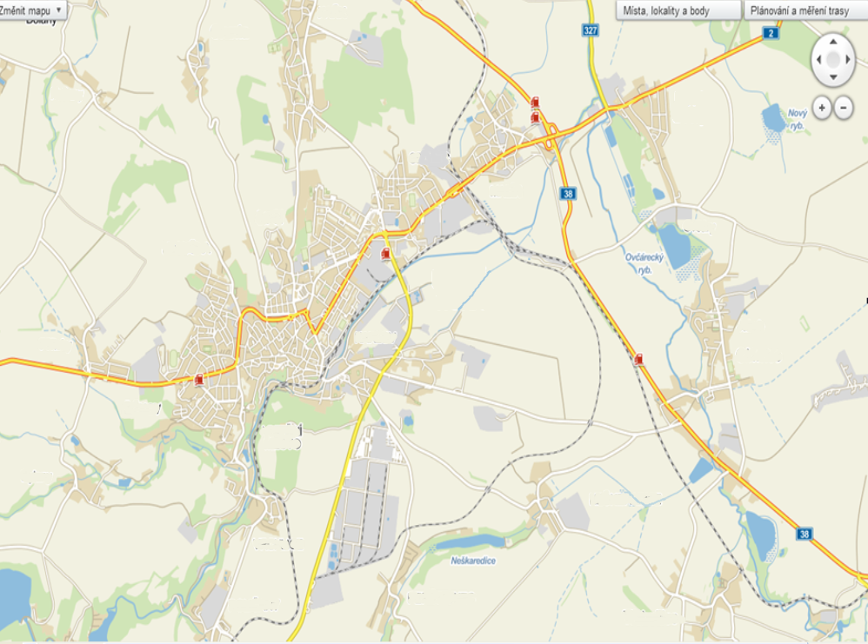
1) Městské části - Vnitřní město, Žižkov, Vrchlice, Hlouška, Šipší, Karlov, Malín, Sedlec, Kaňk, Neškaredice, Perštejnec, Poličany
2) Okolní obce: Přítoky, Bylany, Poličany, Nové Dvory, Grunta, Třebešice
3) Barevně vymezte:
a) historické jádro
b) sídlištní zástavbu ze 70. – 80. let
c) lokality s novodobou zástavbou rodinných domů např. Třešňovka, Přítoky..
d) průmyslové zóny – Philips Morris, ČKD, areál Obila, Karlov, Na Rovinách (Foxconn)
e) budoucí nákupní centrum v lokalitě bývalé Avie
f) viniční trati, sady, lesní plochy
g) novodobé rekreační lokality – Na rovinách, Kaňk – rozhledna..
h) dopravní napojení na Kolín, Čáslav, Prahu

Napište, v čem spatřujete při dalším rozvoji Kutné Hory její
a) silné stránky:

b) slabé stránky:

